МДОУ «Детский сад № 24» г. Ярославль

Познавательная газета для детей и их родителей

Читайте в номере:  День матери……....…………………………...стр.2  Речь взрослого, как пример для подражания.стр.3  Спортивный праздник......................................стр.5  Экскурсия в библиотеку…………………….стр.6  Почему моему ребёнку не дают стих на утренник.............................................................стр.7 | 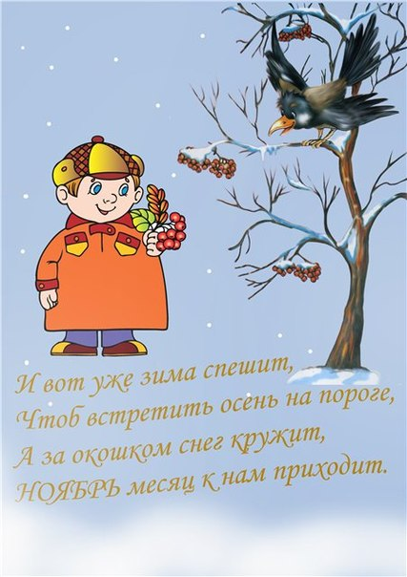
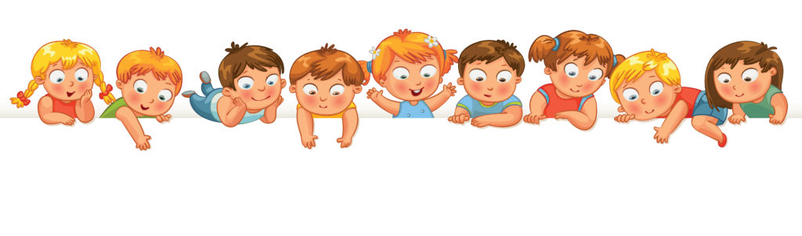
Солнечный зайчик
День матери
День матери — один из тех праздников, которые боятся
случайно пропустить в суете повседневных забот. Этот
праздник посвящен самой любимой и самой главной
женщине, подарившей возможность жить
и радоваться жизни.
«Мама» - самое дорогое, родное и нежное слово в жизни каждого человека. Мы боготворим наших матерей, мы признаёмся им в нашей сыновней и дочерней любви, благодарим их за материнский подвиг, любовь, труд и терпение. И не осознаём даже части того, что делает для нас мама на протяжении всей нашей жизни. Праздник День матери в России – это ещё один повод задуматься о том, что значит слово «мама» для каждого из нас, вспомнить о наших мамах и подумать о том, что мы можем сделать для того, чтобы выразить им всю нашу любовь и признательность.
Несмотря на то, что традиция почитания матери стара, как мир, а истоки зарождения самого праздника теряются в легендарной мифологии Древнего Рима и Греции, День матери в России появился лишь в 1998 году, благодаря Указу Б.Н.Ельцина от 30 января за №120 «О дне матери», постановил справлять этот праздник в последнее воскресенье ноября- в этом году этот день выпал на 24 ноября. Этот праздник постепенно приобретает свои традиции: поздравление и награждение государственными деятелями мам-героинь и матерей – одиночек.
Приятно, что активно в это праздник включились детские сады и школы, именно они делают этот праздник знакомым, а детки под руководством воспитателей готовят для своих мам приятные сюрпризы, подарочки, открытки, учат стихи и песни. Они учатся выражать свои чувства и дарить самый дорогой подарок для Мамы – любовь. День матери в России – это прекрасный светлый праздник, овитый наилучшими чувствами в мире материнской любовью, добротой и нежностью.
Речь взрослого, как пример для подражания
Примером для детей является речь взрослых. Успех речевого развития ребенка в первую очередь зависит от языка взрослых, которые его окружают с раннего детства. Благодаря слуху и способности к подражанию малыш учится говорить. Известно, что ребенок дошкольного возраста легко подражает неправильное произношение взрослых, принимает местный говор, диалектизмы. Причинами ошибок в речи взрослых является влияние диалектного окружения и неумение отличать звуковую норму.
Яркая, выразительная речь взрослых привлекает внимание детей, облегчает понимание ее и запоминание. Сухая, монотонная речь не должна быть образцом для подражания. Выразительность обеспечивается интонацией, придает языку мелодичности. Интонация-это умение регулировать силу голоса, пользоваться логическим ударением, паузами, темпом речи. Нельзя кричать в разговоре с ребенком. Громкая, крикливая речь вызывает у дошкольников безразличное отношение к ее содержанию, раздражительность в поведении. Ребенок пытается ответить родителям таким же тоном и это придает языку оттенок грубости.
Следует соблюдать соответствующий темп речи. Не разговаривайте с детьми быстрым темпом, поскольку следить за таким языком родителей детям трудно, они отвлекаются, утомляются слушать, так воспитывается невнимательность к слову. Кроме того, когда ребенок подражает быстрому темпу речи родителей, у него может возникнуть заикание.
Речь родителей должна быть орфографически и грамматически правильной, произношение звуков должно быть четким. Ребенок быстрее научится говорить правильно, когда слышит вокруг себя правильный, литературный язык.
Настоящим сокровищем родного языка являются произведения устного народного творчества-поговорки, загадки, скороговорки, стихи, сказки. Взрослым необходимо принимать точные выражения, народные жемчужины в живую разговорную речь, изучать с детьми народные произведения.
- Вы читаете с детьми сказки? Учите поговорки и пословицы?
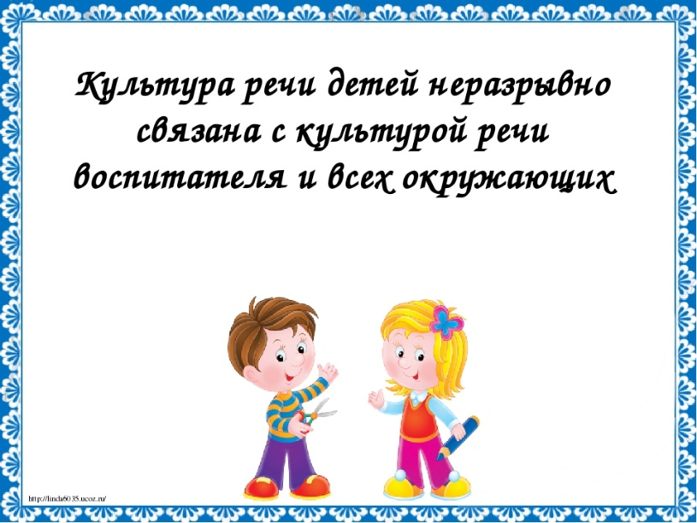
В развитии речи ребенка чрезвычайно важную роль играет хороший слух. Пониженный слух является препятствием к пониманию речи окружающих, а это задерживает развитие речевой активности детей. Родители должны беречь слух ребенка, следить за состоянием слухового органа. Нельзя говорить над самым ухом ребенка, нецелесообразно и целовать в ушко малыша. Снижает слуховое внимание ребенка постоянный шум в комнате, громкое звучание радио, телевизор, громкие разговоры взрослых. Первым признаком пониженного слуха является отсутствие реакции ребенка на язык людей, которые его окружают. Родители должны постоянно заботиться о сохранении слуха ребенка, развивать слуховое внимание, наблюдательность. У детей довольно часто встречаются различные нарушения речи, и некоторые из них обусловлены неправильной речью окружающих. Поэтому речь окружающих взрослых должна быть правильной, чтобы не спровоцировать появление у малыша тех или иных дефектов. Постарайтесь сделать так, чтобы правильную, красивую речь ребёнок слышал гораздо чаще, чем дефектную: читайте ему вслух детские книжки, давайте слушать записи сказок в исполнении профессиональных артистов, при общении избегайте «сюсюканья».

Спортивный праздник
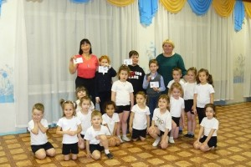
В нашем детском саду стало уже традицией проводить физкультурные занятия совместно с родителями. Цель таких мероприятий - доставить детям и их родителям удовольствие от совместных занятий физкультурой, способствовать развитию положительных эмоций, пропагандировать значение физической культуры, как средство от любых болезней и достижения физической красоты, силы, выносливости, как интересной игры для детей и их родителей.
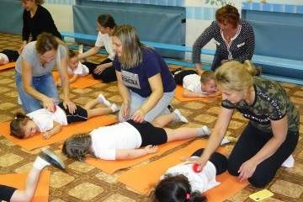
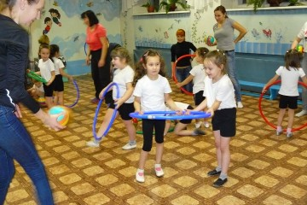
С большим интересом к этому мероприятию отнеслись и взрослые, и дети. Родители и дети группы № 10 разминались, выполняли упражнения в парах с мячом. Упражнялись в бросках мяча в парах, выполняли броски мяча в обруч (элемент баскетбола), передавали пас ногами (элемент футбола). Данные упражнения способствуют развитию ловкости, координационных способностей, ориентированию в пространстве. А от заключительной части занятия с массажными мячами и дети, и взрослые были в восторге.
Дети, видя, как родители вместе с ними принимают участие в спортивных упражнениях, начинают проявлять большой интерес к физической культуре, стремятся выполнять их как можно лучше.
В заключительной части занятия были вручены знаки отличия ГТО 1 ступени выпускникам нашего детского сада.
Желаем всем дальнейших успехов!
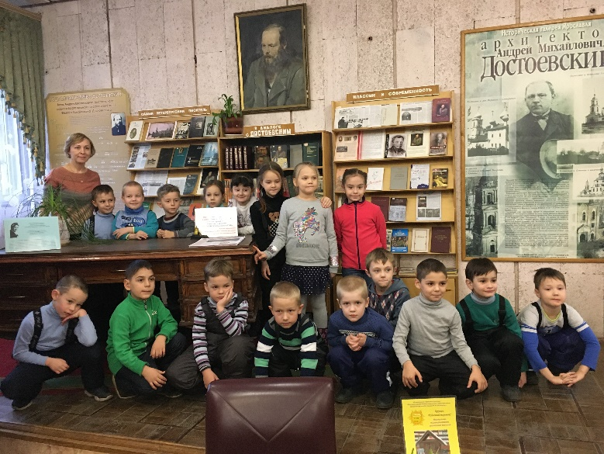
Экскурсия в библиотеку
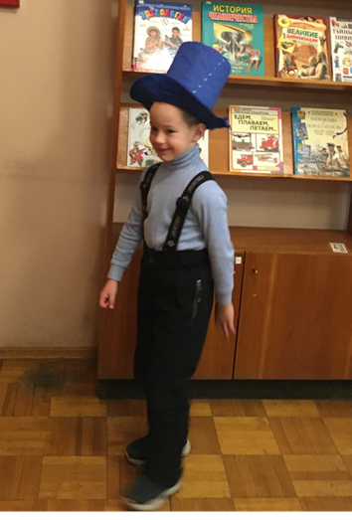
27 ноября ребята снова побывали в библиотеке имени Ф.М.Достоевского. В читальном зале нас встретила библиотекарь Елена Анатольевна. Она рассказала о самых известных русских писателях и поэтах и показала их книги, которые есть в библиотеке. Елена Анатольевна познакомила ребят и с современными детскими писателями, например, с нашей землячкой – поэтессой Анастасией Орловой. Дети даже выучили её стихотворение. Дети тоже принимали участие в беседе и каждый рассказал о своем любимом художественном произведении. Как всегда, дети смогли полистать детские журналы, посмотреть иллюстрации. А кто-то даже смог почитать! А еще ребят пригласили в книгохранилище. Это огромный город, в котором живут книги. Каждая имеет свой «адрес». Поэтому библиотекари очень быстро могут найти нужную книгу. Очень интересная экскурсия.
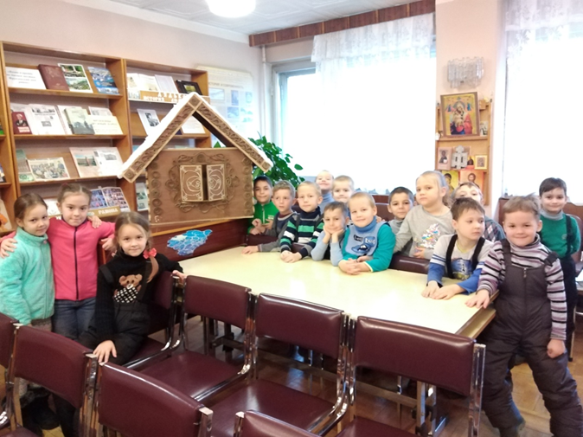
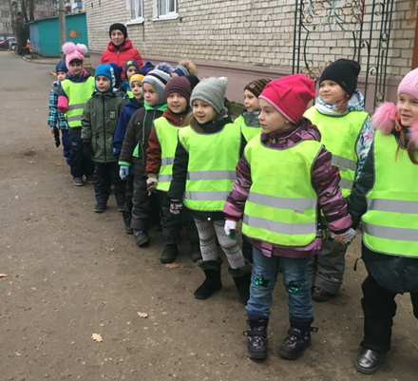

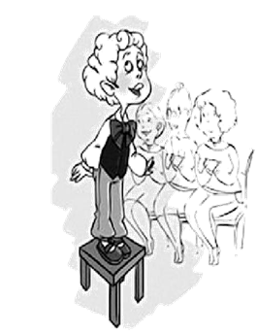
Почему моему ребёнку не дают стих на утренник
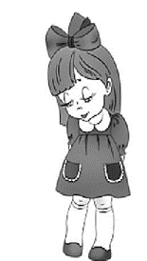
Приближается очередной утренник, и некоторые родители, едва увидев соответствующее объявление, тут же спешат к воспитателю с вопросом: «А мой ребёнок будет рассказывать стишок?». Конечно, любая мама видит на утреннике только своего ребёнка, ну а если ваше сокровище ещё и в центре внимания всех зрителей, это просто предел мечтаний! Но, детские праздники — это не конкурсы чтецов, и стихи не самоцель, а связующее звено между номерами. Вход, перестроение, песни, танцы, подвижные игры – всё нужно связать в единое целое. В яслях эту функцию полностью берет на себя воспитатель, с годами «делегируя» свои полномочия воспитанникам. И здесь важна хорошая дикция, собранность, артистизм и быстрота реакции. Ребёнок должен не только чётко и выразительно прочитать стихотворение, но и вовремя, без напоминания, выступить в свою очередь. И, если одному ребёнку мало что может помешать, то другого любая мелочь (например, разговор родителей) способна ввести в ступор. А ведь положа руку на сердце, можете ли вы сказать, что к другим детям относитесь с таким же трепетом как к своему? Сможете удержатся от восхищенных комментариев (пусть и полушёпотом) своего ребенка, когда выступать начал уже другой, или помахать ручкой, ожидая ответной реакции, или, что вообще недопустимо, давать указания: «поправь галстук (бантик, рубашку и т.д.). В результате, ребёнок, забывая о выражении, старается побыстрее пробубнить свои слова, чтобы выйти из зоны дискомфорта. Кроме того, огромное психологическое давление испытывает ребёнок, который плохо знает текст, и если за день до утренника вы решили выучить «стишок для Деда Мороза», на что вы рассчитываете?
Так какими же критериями руководствуются воспитатели при распределении стихов?
1. Ребёнок постоянно ходит в детский сад (нет пропуска репетиций, когда родители внезапно решают оставить ребёнка дома или отвезти на недельку к бабушке). Никто не станет оставлять не посещающему детский сад ребёнку стишок в надежде, что к утреннику он придаёт.
2. Ребёнок хочет рассказывать стихи (именно ребенок, а не его родители). Поэтому прививайте ребёнку любовь к поэзии с самого раннего детства: с выражением читайте произведения детских писателей. Прочитав одно, не спешите переходить к другому. Поговорите с ребёнком о содержании, попросите пересказать понравившееся место, предложите вместе прочесть ещё раз. Если ребёнок в очередной раз просит прочитать давно знакомую сказку или стих, не отказывайте ему в этом, читайте с выражением, ребёнок учится у вас!
3. Родители ответственно относятся к просьбам воспитателя. Начиная от просьб к внешнему виду ребёнка и кончая помощью в заучивании стиха. Чем старше группа, тем больше проводится утренников и других мероприятий, а, следовательно, тем меньше времени остаётся на то, чтобы как следует выучить стихи, и воспитатели вынуждены просить родителей сделать это дома. Но не все родители готовы добиваться нужной выразительности выученного за вечер стихотворения, повторяя его несколько дней подряд. В результате, к утреннику ребёнок может просто забыть свой стих. А кроме того, надо реально оценивать возможности своего ребёнка: что одному даётся легко, другому может стоить значительных усилий и времени. Но, как говорится, терпение и труд всё перетрут.
Так, что если вы готовы работать над тем, чтобы у вашего ребёнка был стишок – он у него будет!
